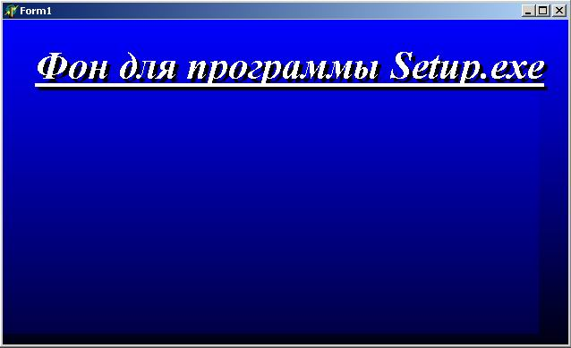  
Рис.2. Внешний вид приложения

    Следующий листинг иллюстрирует сказанное:

**procedure** TForm1.FormPaint(Sender: TObject);

**var**

Y: Integer;

Blue: Byte;

**const**

Text = 'Фон для программы Setup.exe';

**begin**

**with** Form1.Canvas **do**

**begin**

**for** Y := 0 **to** Form1.Height-1 **do**

**begin**

*//Уменьшаем интенсивность цвета с ростом ординаты Y.*

Blue := Round($FF*(Form1.Height-Y)/Form1.Height);

Pen.Color := RGB(0, 0, Blue); *// Формируем цвет.*

MoveTo(0, Y); *// Чертим линию.*

LineTo(Form1.Width-1, Y) ;

**end;**

Font.Size := 32;

Font.Style := [fsBold, fsItalic, fsUnderline];

Font.Name := 'Times New Roman';

*// Это обращение накладывает текст на фон.*

SetBkMode(Handle, Transparent);

*// Сначала выводим тень надписи.*

Font.Color := clBlack;

TextOut(40, 30, Text);

*// Теперь саму надпись.*

Font.Color := clWhite;

TextOut(36, 26, Text);

**end;**

**end;**

    Текст этого примера можно взять [здесь](http://it.kgsu.ru/Delphi_6/dl42_2.zip).

*Примечание. Любая заливка фона, в том числе его прорисовка, реализуется с помощью кисти. Поэтому отказаться от прорисовки фона текста можно, если установить стиль кисти****bsClear****. Вместо****SetBkMode (Handle, Transparent);****можно использовать****Brush.Style:=bsClear;****.*

 К сожалению, в класс **TCanvas** (его [свойства](http://it.kgsu.ru/Delphi_6/dlph0039.html) и [методы](http://it.kgsu.ru/Delphi_6/dlph0040.html)) не включена еще одна изобразительная возможность**Windows - *области* (Regions)**. Области - такие же графические объекты, как перо, кисть, шрифт. Они образуются с помощью комбинации простейших геометрических фигур - прямоугольников, многоугольников, эллипсов. Замечательной особенностью областей является возможность создания с их помощью непрямоугольных кнопок, цветовых областей, окон. На рисунке 1 приведен пример такой формы.

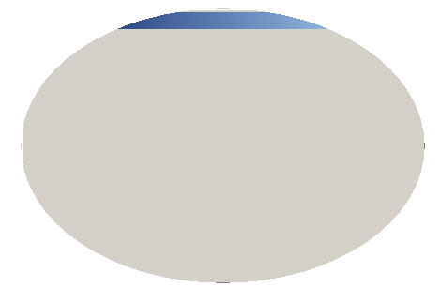  
Рис.1. Внешний вид приложения

    А вот как оно было создано:

**program** Project1;

**uses**

Forms,

Unit1 in 'Unit1.pas' *{Form1}*,

Windows; *// Этот модуль экспортирует функции API.*

*{$R *.RES}*

**var**

Rgn: Cardinal;

**begin**

*//Сначала создаем обычное окно.*

Application.CreateForm(TForm1, Form1);

**with** Form1.Canvas, Form1 **do**

**begin**

*//Теперь создаем в нем эллиптическую область*

Rgn := CreateEllipticRgn(0, 0, Width, Height);

*//и показываем ее вместо окна.*

SetWindowRgn(Handle, Rgn, True);

**end;**

Application.Run;

**end.**